臺北醫學大學今日北醫-TMU Today: 萬芳99年護師節慶祝晚會 Page 1 of 1

萬芳99年護師節慶祝晚會
為慶祝一年一度的護師節，三院護理部特於 5月10日晚間 18：30～20:30於本院６樓國際會議廳舉行慶祝晚會，由萬芳醫院護理部主辦，北醫附設醫院護理部、雙和醫院護理部協辦。
會中頒發林鳳桂獎學金得主共計二名，由贊助人陳民澤先生頒獎，本院洪傳岳院長回贈感謝狀，並表揚優良護理人員、優良臨床教學護理人員、本院服務滿 5年、10年及附設醫院服務滿 15年及25年之資深護理同仁。晚會活動由本院合唱團獻唱「恩光歌」揭開序幕，接著有「 Konkonba劇團」表演震撼人心之非洲鼓，以及知名歌手張克帆獻唱歌曲，搞笑藝人「白雲」串場演出，最後由本院手術室同仁熱舞表演「 Nobody」及「Sorry Sorry」壓軸，晚會順利圓滿完成。（文 /萬芳醫院）
http://blog.tmu.edu.tw/tmubt/008783.html
2010/9/28
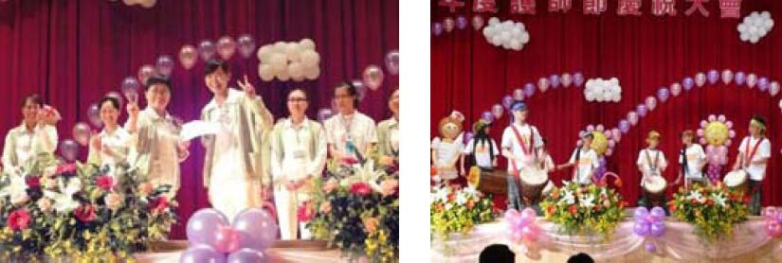
【圖：三院護理部特於 5月10日在萬芳醫院六樓國際會議廳舉行慶祝晚會】由 joycechin 發表於 June 30, 2010 06:02 PM
收藏此文： «
萬芳醫院舉辦社區聯誼活動
| 回到電子報首頁
| 紐澳地區傳統僑團回國參訪，萬芳國際醫療及健檢中心
»


